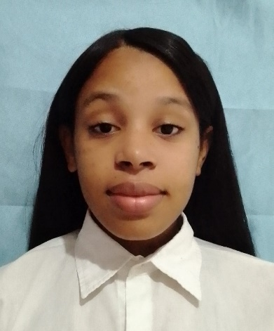

**Fecha de Nac.:**27 de abril de 1978; Santo Domingo

**Cédula No.** 001-1557673-8, Casada

## C/ 1era. No 59, Cansino Adentro, Santo Domingo Este. **Tel.** 809-440-2117 -849-360-0826. **Correo electrónico** [eduvigesramirez@gmail.com](mailto:eduvigesramirez@gmail.com)

## **COMPLEMENTARIO**

-Expositora en Diversos Seminarios y Talleres Artísticos;

-Expositora en Talleres de Etiqueta y Protocolo.

-Maestra de Danza y Teatro.

-Manejo de personal; -Excelentes Relaciones Humanas;

-Manejo de paquetes computacionales;

Poseo más de 17 años de experiencia en docencia de educación artística entre otras; Organización, planeación y decoración de todo tipo de eventos, desarrollo de seminarios, talleres y capacitaciones sobre diversas temáticas.

# ESTUDIOS

* Maestra de Educación Artística

Más de 18 años de experiencia

* Licenciada en Psicología (en proceso)

**(UAPA)** Universidad Abierta para Adultos

* Ingles

**CENTRO UNIVERSAL DE TECNOLOGIA**

* Bachiller en ciencias y letras
* **COLEGIO EXPERIMENTAL UNIVERSIDAD INTERAMERICANA**

# EXPERIENCIA LABORAL

* **Encargada del Departamento Arte y Cultura**

La Casa Del Bambini Centro Montessori. 2017 / Julio 2022.

**Descripción del Puesto:**

Programar, Planear, Estructurar, Crear, Organizar y Decorar todos los eventos, así como, todas las actividades Artísticas del centro educativo. Impartir clases de Educación artística al Nivel Primario y Secundario; impartir diversos talleres dirigido al personal docente, preparar todo lo relacionado a la ambientación del centro. Entrenar maestros de nuevo ingreso / Crear y Reparar material Montessori.

* **Maestra de Educación Artística**

Colegio Bilingüe Sunrise School. 2010 / 2017

**Descripción del Puesto:**

Planear, Organizar, y decorar todas las actividades del centro educativo, además diseñar y decorar las aulas, murales informativos fijos y temáticos. Impartir clases de Educación artística y manualidades así, como preparar dramas, pantomimas, danzas, obras teatrales, entre otros para Primaria y secundaria. Impartir diversos talleres de diferentes temáticas.

* **Maestra del Nivel Básico y Secundario**

Colegio Bilingüe Sunrise School. 2010 / 2017

**Descripción del Puesto:**

Impartir docencia en las materias de Informática, Cívica, Educación Sexual y Formación Humana y Religiosa.

* **Maestra Método Montessori.**

Colegio Montessori Nuevo Sol. 2007 / 2010.

**Descripción del Puesto:** Impartí docencia usando el método de María Montessori, además clases de religión, Educación Artística y Sociales.

* **Maestra de Danzas, Pantomima y Teatro.**

Iglesia De Cristo Berea – Ministerios Elim / Iglesia de Dios. 1999 / 2010.

**Descripción del Puesto:** Maestra de Danzas, Pantomima, Teatro Negro, Teatro de Títeres; Equipar y formar ministerios de Danzas y Pantomima Cristiana.

**Capacitación Adicional**

Locución y Maestría de Ceremonias

Taller Planificación Cosmovisión Bíblica

Planificación estructurada y estratégica

Taller Planificación basadas en competencias

Planificación curricular

Dibujo y Pintura

Ballet Clásico

Danzas

Teatro

Bisutería

Tapicería

Repostería

Pantomima

Música Coral

Excelente Servicio al cliente

Redacción y Ortografía Práctica

Secretariado Ejecutivo Bilingüe

Excelente Relaciones humanas

Curso Taller Etiqueta y protocolo

Diplomado Marketing Estratégico

Taller Prevención Violencia Infantil

Curso “Cara a Cara con el Cliente”

Diplomado Mercadeo y Ventas para MiPymes

Diplomado Gerencia Para MiPymes.

Diplomado Inteligencia Emocional para el siglo 21

Diplomado en Finanzas Personales e Inteligencia Financiera

Diplomado Organización y Planeación de Todo Tipo de Eventos

**Referencias Personales**

|  |  |  |
| --- | --- | --- |
| **Referencia** | **Empresa** | **Teléfono** |
| Licda. Narda Ma. Hiciano | Suprema de Justicia | 809-440-1069 |
| Licda. Kenya Pérez | Iglesia de Cristo Berea | 809-908-3400 |
| |  |  |  | | --- | --- | --- | |  | Psicóloga Licelot Javier |  | | Sunrise School | 809-981-4358 |
| Licda. Eddia García | La Casa del Bambini | 829-704-0443 |